LAB301 — Улучшение секции тарифов и цен
Документ подготовлен для передачи в Claude AI для улучшения секции тарифов и pricing-блоков сайта LAB301.

Что уже хорошо
Секция уже выглядит значительно сильнее:
- появился premium pricing vibe,
- хороший dark futuristic стиль,
- акцент на среднем тарифе работает,
- карточки стали чище,
- визуально сайт уже ощущается как AI/digital agency.
Но сейчас главный лимит:
секция выглядит как хороший шаблон pricing-блока, а не как high-end premium pricing experience.

Что улучшить
1. Слишком длинные списки
Сейчас карточки перегружены текстом.
Нужно:
- сократить пункты,
- оставить только ключевые преимущества,
- остальное скрыть в expandable list / tooltip.
2. Нет premium hierarchy
Все карточки слишком одинаковые.
Нужно:
- сильнее выделить middle plan,
- увеличить его,
- добавить stronger glow,
- animated border,
- floating effect.
3. CTA-кнопки
Кнопки выглядят ещё немного шаблонно.
Нужно:
- glassmorphism,
- softer gradients,
- animated hover,
- premium micro-interactions.
4. Pricing cards
Добавить:
- depth,
- layered glow,
- subtle transparency,
- backdrop blur,
- ambient light.
5. Typography
Сейчас:
- текст немного плотный,
- line-height маловат,
- списки длинные.
Нужно:
- больше воздуха,
- cleaner hierarchy,
- stronger contrast.
6. Tabs/categories
Категории сверху выглядят как обычные pills.
Нужно:
- более premium segmented control,
- animated active state,
- smooth transitions,
- hover glow.
7. Background
Сейчас всё ещё много частиц.
Нужно:
- уменьшить particles,
- добавить cinematic gradients,
- ambient lighting,
- soft spotlight behind active plan.
8. Добавить доверие
Нужны:
- guarantees,
- сроки,
- этапы,
- мини-метрики,
- badges.
9. Hover effects
Карточки должны:
- слегка подниматься,
- усиливать glow,
- анимировать border.
10. Общий стиль
Стиль должен быть:
- Apple × Linear × Stripe × Vercel × Lovable,
- premium dark UI,
- futuristic startup aesthetic,
- AI-first agency design.

Готовый промт для Claude AI
Проанализируй секцию «Прозрачные цены» сайта LAB301 и полностью переработай её как premium pricing section для современного AI/digital agency уровня 2026 года.
Что нужно улучшить:
1. Pricing cards
- Сделать карточки визуально дороже.
- Добавить:
- glassmorphism,
- backdrop blur,
- layered glow,
- soft shadows,
- subtle transparency,
- premium borders.
2. Visual hierarchy
- Сильнее выделить главный тариф.
- Сделать:
- featured pricing card,
- stronger glow,
- animated border,
- floating effect,
- larger scale.
3. Typography
- Улучшить hierarchy.
- Увеличить spacing.
- Сделать тексты легче для сканирования.
- Уменьшить перегруженность списков.
4. Pricing lists
- Сократить количество текста.
- Показывать только ключевые преимущества.
- Остальное скрывать через expandable interaction.
5. Tabs / categories
- Переделать category pills.
- Сделать их:
- premium segmented controls,
- animated,
- futuristic,
- glass style.
6. CTA buttons
- Сделать кнопки более premium:
- glassmorphism,
- neon gradients,
- hover animations,
- smooth transitions,
- subtle glow.
7. Motion & interactions
Добавить:
- hover lift,
- animated glow,
- reveal animations,
- floating UI effects,
- smooth transitions,
- micro-interactions.
8. Background
- Сделать фон более cinematic.
- Уменьшить количество particles.
- Добавить:
- radial gradients,
- ambient lighting,
- spotlight behind featured pricing card.
9. Trust elements
Добавить:
- guarantees,
- сроки,
- mini metrics,
- badges,
- trust indicators.
10. Общий стиль
Стиль должен быть:
- Apple × Stripe × Linear × Vercel × Lovable,
- premium dark UI,
- futuristic minimalism,
- AI startup aesthetic,
- high-end digital agency vibe.
Важно:
Сохранить стиль LAB301, но сделать pricing section значительно более premium, immersive и продающей.

Текущий дизайн — Скриншот 1
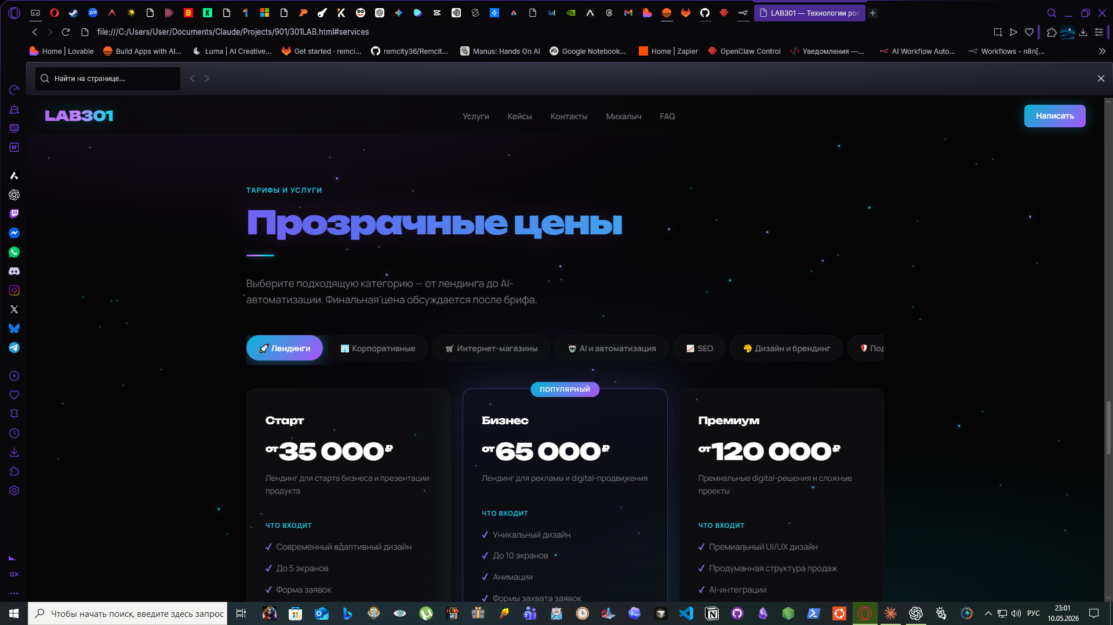

Текущий дизайн — Скриншот 2
